2eme année pharmacie année universitaire 2019/2020
TD Génétique : série 9 génétique moléculaire.
Solution

Exercice 1

Un échantillon d’ADN contient 30,5 % d’adénine.
- Quels sont les pourcentages de thymine, guanine et cytosine ?
- Quels sont les pourcentages des bases puriques et des bases pyrimidiques ?
- Quelles caractéristiques structurales permettent de différencier ces bases ?

Solution
- La base A étant complémentaire à la base T, ces deux bases ont le même pourcentage : 30,5%.
Le pourcentage de la base G = le pourcentage de la base C = 19,5% (19,5 x 2).
- Le pourcentage des bases puriques = le pourcentage des bases pyrimidiques = 50%.
- Les caractéristiques structurales qui permettent de différencier ces bases :
Le noyau pyrimidine (un noyau aromatique à six atomes).
Le noyau purine est constitué de deux noyaux hétérocycliques accolés : un noyau pyrimidine et un autre de cinq atomes.
Les différentes bases rencontrées dans les acides nucléiques en dérivent selon les substituants que portent les atomes de ces noyaux.
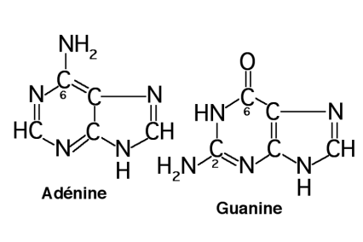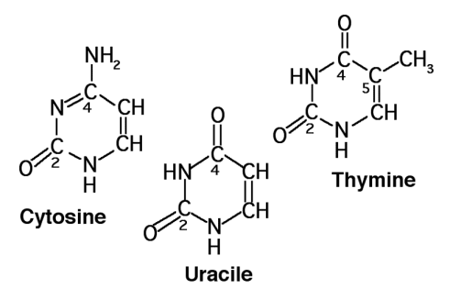
Exercice 2 :
Le résultat d’analyse d’ADN provenant de diverses espèces est résumé dans le tableau suivant :
Organisme | % des bases |  |  |  | Rapport 1 | Rapport 2
 | A | T | G | C | A+G/C+T | A+T/C+G
Homme | 30,95
Poisson |  | 29
Scarabée |  |  | 20,6
Virus |  |  |  | 16,7
Bactérie | 16

- Compléter le tableau
- Expliquer votre démarche : quelle relation universelle existe-t-elle entre les différentes bases de chaque organisme.
- Quelle information pouvez-vous tirer du rapport 1 ?
- Quelle information tirez-vous du rapport 2 ?
- Que pourriez-vous déduire si le rapport 2 était égal à 1 ? Dans quel cas les deux rapports aurez-ils été égaux ?

Solution
1.
Organisme | % des bases |  |  |  | Rapport 1 | Rapport 2
 | A | T | G | C | A+G/C+T | A+T/C+G
Homme | 30,95 | 30,95 | 19,05 | 19,05 | 1 | 1,62
Poisson | 29 | 29 | 21 | 21 | 1 | 1,38
Scarabée | 29,4 | 29,4 | 20,6 | 20,6 | 1 | 1,42
Virus | 33,3 | 33,3 | 16,7 | 16,7 | 1 | 1,99
Bactérie | 16 | 16 | 34 | 34 | 1 | 0,47

2. La démarche du calcul est basée sur une règle simple et universelle : la complémentarité des bases azotées : chaque base purique est complémentaire à une base pyrimidique A=T/(U si ARN) et C=G. En appliquant le même raisonnement qu’à l’exo précédent ; il suffit d’avoir un pourcentage pour déduire le reste car A=T/(U si ARN) et C=G et A+T+C+G =100.
Les phénomènes de la réplication, réparation transcription et traduction utilisent la complémentarité des bases. Au cours de ces processus, se forment obligatoirement des paires de bases par complémentarité et en conséquence deux brins qui se conjuguent par stéréospécificité.
Cette complémentarité entre les brins monocaténaires pour former une hélice bicentenaire se fonde sur une affinité entre sites interactifs, les forces impliquées étant faibles, dues à des liaisons hydrogènes entre ces bases.
3. le « rapport 1 » = 1 pour tous les organismes indique que le nombre des bases puriques est égal au nombre des bases pyrimidiques quel que soit l’organisme tant que son ADN est bicaténaire et ce à cause de la complémentarité purine-pyrimidine. Selon la logique mathématique :
A=T et C=G, donc
A+G/C+T = A+G/G+A = 1
4. le « rapport 2 » est diffèrent à chaque fois, il ne dépend pas des organismes mais de la séquence propre à chaque fragment ADN. Selon la logique mathématique :
A étant complémentaire à T, donc A=T
Donc, A+T= 2A= 2T= pb1 : un nombre spécifique à chaque séquence
G étant complémentaire à C, donc G=C
Donc, G+C=2C = 2G= pb2 : un nombre spécifique à chaque séquence
Donc, A+T/C+G= 2A/2C= 2T/2G = pb1/pb2 : un rapport spécifique à chaque séquence
5. Le rapport 2 serait égal à 1 si les quatre bases étaient présentes à proportions égales, ce qui est possible mais fortuit. Selon la logique mathématique :
A+G/C+T = A+T/C+G, si l’équation était juste ; l’inversion entre G et T dans le numérateur et le dénominateur supposerait que G=T
Sachant que G=C et T=A ;
Donc, G=T implique que G=T=C=A
Exercice 3 :
Compléter les propositions suivantes :
a. L’enzyme responsable de la synthèse d’ADN dans la réplication comme dans la réparation est la DNA polymérase δ/β.
b. Lors de la réplication, la région active du chromosome est une structure en forme d’Y appelée une fourche de réplication.
c. L’enzyme qui scelle les brèches dans l’hélice lors de la synthèse et de la réparation de l’ADN s’appelle : la DNA ligase.
d. Lors de la réplication de l’ADN, le brin fils synthétisé en continu s’appelle : brin direct, et le brin synthétisé de manière discontinue est appelé brin retardé.
e. Si l’ADN polymérase positionne un nucléotide incorrect à l’extrémité 3’, un domaine catalytique distinct possédant une activité 3’ exonucléasique enlève la base mal appariée.
f. L’initiation de la synthèse d’ADN sur le brin à réplication discontinue requiert de petites amorces ARN fabriquées par une enzyme appelée primase, qui a pour substrat des ribonucléotides.
g. La séparation de 2 brins d’ADN au niveau de la fourche de réplication est catalysée par l’ADN topoisomérase, qui se déplace unidirectionnellemment le long de l’ADN grâce à l’énergie fournie par l’hydrolyse d’ATP.
h. Les single strand binding protein (SSB), qui participent au relâchement de l’ADN, se lient à l’ADN simple brin de sorte que ses bases restent disponibles pour servir de matrice.
k. Les fourches de réplication se forment au niveau de régions particulières de l’ADN appelées bulles de réplication.
l. La plupart des modifications spontanées de l’ADN sont rapidement éliminées par un processus de correction appelé l’édition ; il est exceptionnel que les mécanismes de maintenance échouent, et permettent une modification de séquence permanente, qui est appelée une mutation.
m. Le processus de réparation des fragments d’ l’ADN implique trois étapes : les enzymes appelées DNA endonuclease reconnaissent et excisent la portion modifiée du brin d’ADN, les DNA polymérases resynthétisent la région excisée, et l’ADN ligase comble l’espace laissé.
n. La simple excision de base implique 3 enzymes : l’ADN glycosilase, l’ADN polymerase β, la ligase.

Exercice 4 :
1- Expliquez le mécanisme d’action de la télomérase.
2_ Si les deux brins d’ADN chromosomiques étaient parallèles quelles en seraient les conséquences à l’échelle moléculaire, cellulaire, et de l’organisme ?
Solution
1-
• Le télomère ou séquence du DNA à l’extrémité des chromosomes humains est une séquence 5’-TTAGGG-3’ répétée quelques centaines de fois avant le 3’OH final.
• La télomérase est une DNA polymérase qui peut continuer la synthèse d’un DNA simple brin. Cette enzyme comprend un RNA de 450 nucléotides dont l’extrémité 5’ terminale est 5’- CUAACCCUAAC... Cette extrémité RNA sert de modèle pour l’enzyme en vue de la synthèse de quelques unités de la répétition TTAGGG.
• L’extrémité 3’ du brin tardif qui sert de modèle est ainsi allongée et peut servir à la pose d’une amorce nouvelle : l’extrémité 3’-OH de cette amorce sert alors de point de départ pour la DNA polymérase δ pour synthétiser le brin complémentaire.
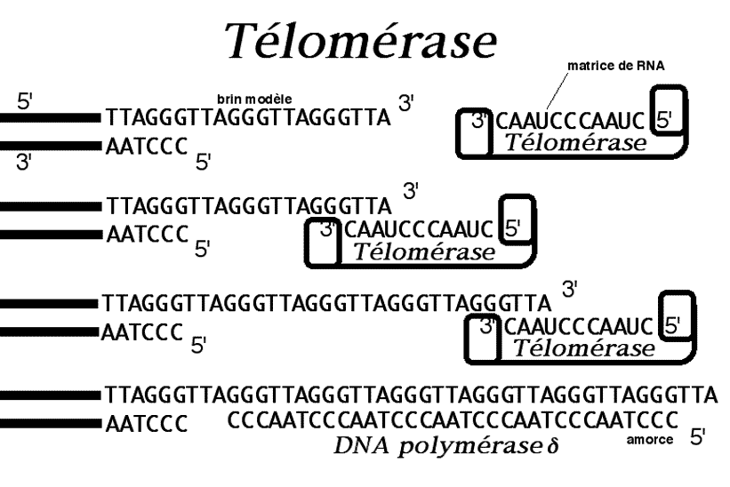
2-
- Si les deux brins étaient parallèles, leur réplication avancerait parallèlement à l’ouverture de la fourche, le brin tardif n’existerait donc pas. En conséquence les cellules n’auraient nul besoin de la témomérase.
- Dans ce cas la division cellulaire ne serai plus limitée à un nombre définît de cycles cellulaire (l’âge de la cellule) leur horloge biologique serait donc supprimée. Cette capacité illimitée de division peut avoir plusieurs conséquences
- D’un coté les cellules usées de l’organisme peuvent être remplacées de manière continue et les tissus abimés réparés ; l’organisme resterait indéfiniment jeune … D’un autre côté, cette immortalité des cellules conduirait à l’accumulation dans le temps de mutations non réparées. Ces mutations transforme la cellule graduellement et la rendent cancéreuse la déviant de ses fonctions normale (en réalité, en plus de plusieurs mutations géniques, les cellules cancéreuses sont dotées d’un taux normal de télomérase, sensée être présente uniquement chez les cellules souche, c’est ce qui les rends immortelle. Le rêve d'immortalité n'est donc loin d’être atteint avec la télomérase.

